МІНІСТЕРСТВО ОСВІТИ ТА НАУКИ
НАЦІОНАЛЬНИЙ УНІВЕРСИТЕТ ЛЬВІВСЬКА ПОЛІТЕХНІКА



Веб-програмування
Л.Р. №:3 Використання функцій JavaScript

Виконав:
студент групи КІ-402
Радевич-Винницький Ярослав

Перевірив:
викладач
Мальцев Едуард

2025

Мета роботи: навчитися використовувати стандартні і створювати функції користувача в JavaScript.
Хід роботи:
Завдання 1-2. Використання вбудованих функцій
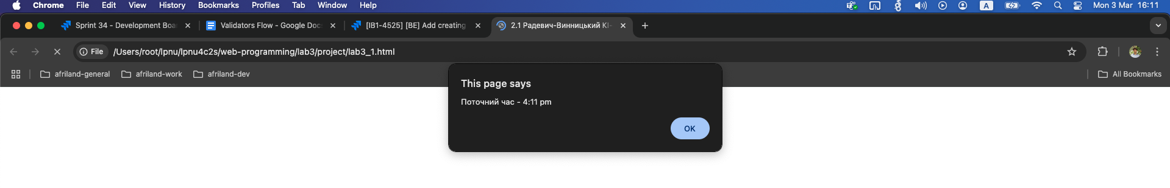
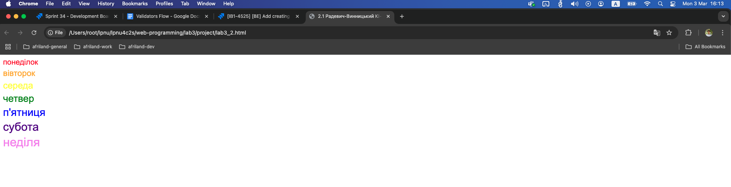

Завдання 3. Створення користувацьких функцій
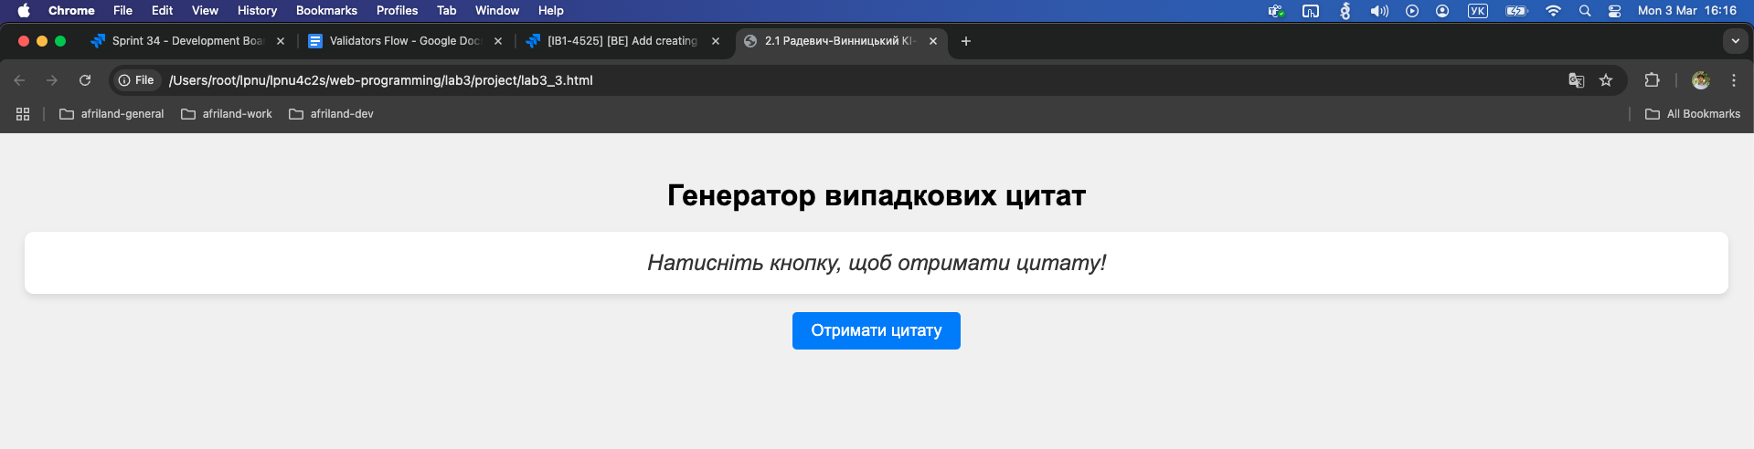
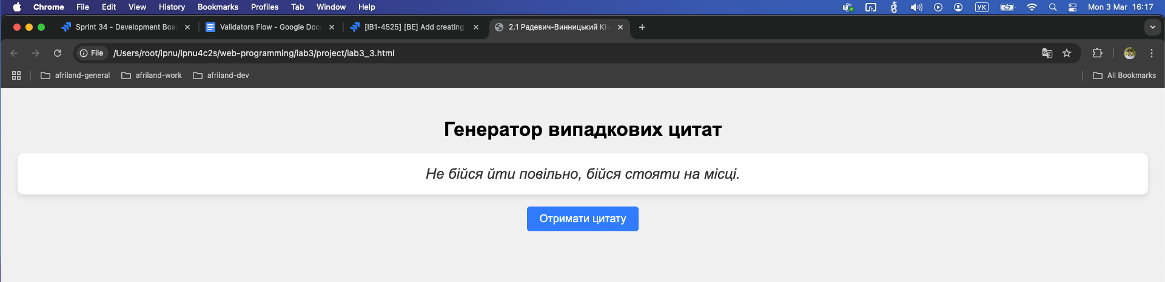
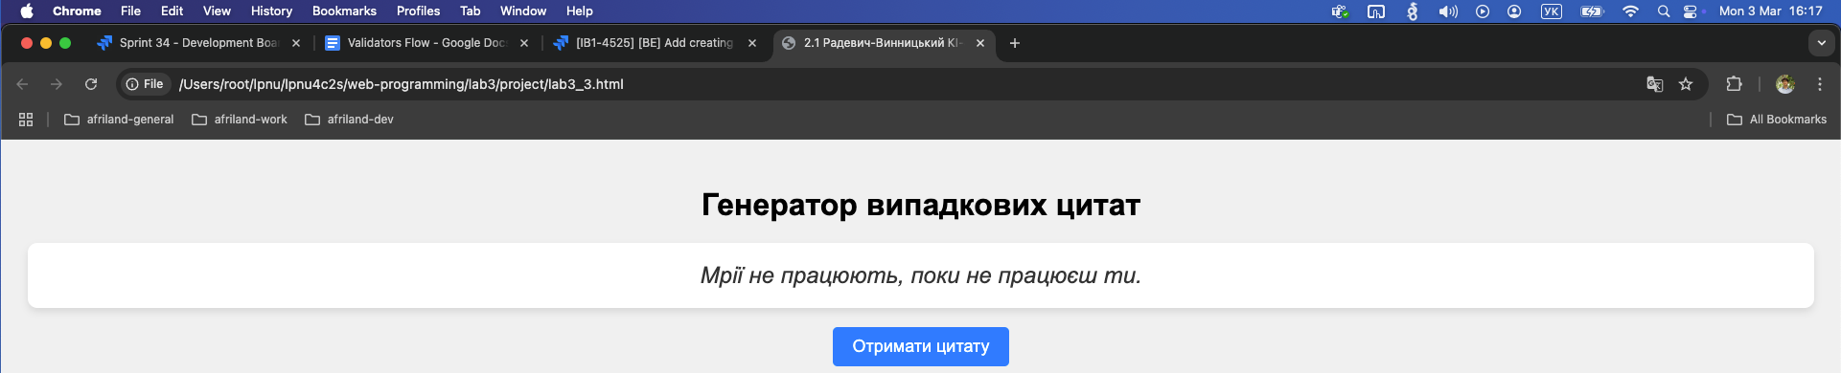
Завдання 4. Створення користувацької функції, що повертає значення
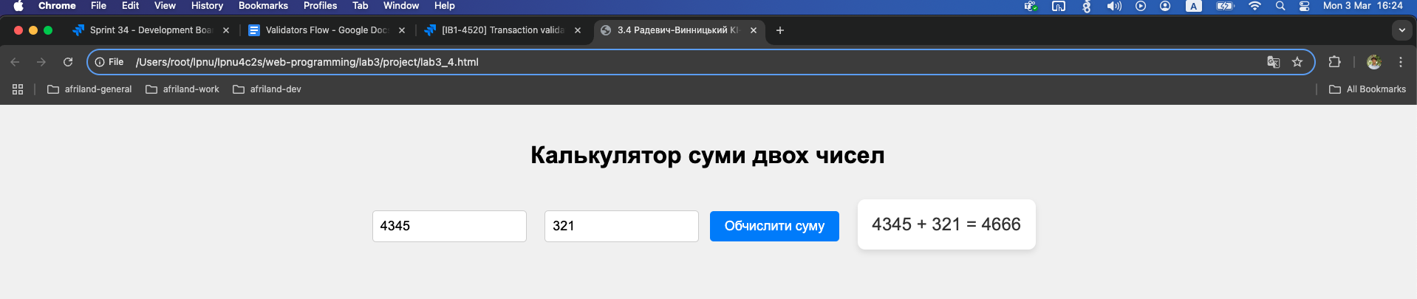
Завдання 5. Створення функції з необов'язковими параметрами та параметрами за замовчуванням
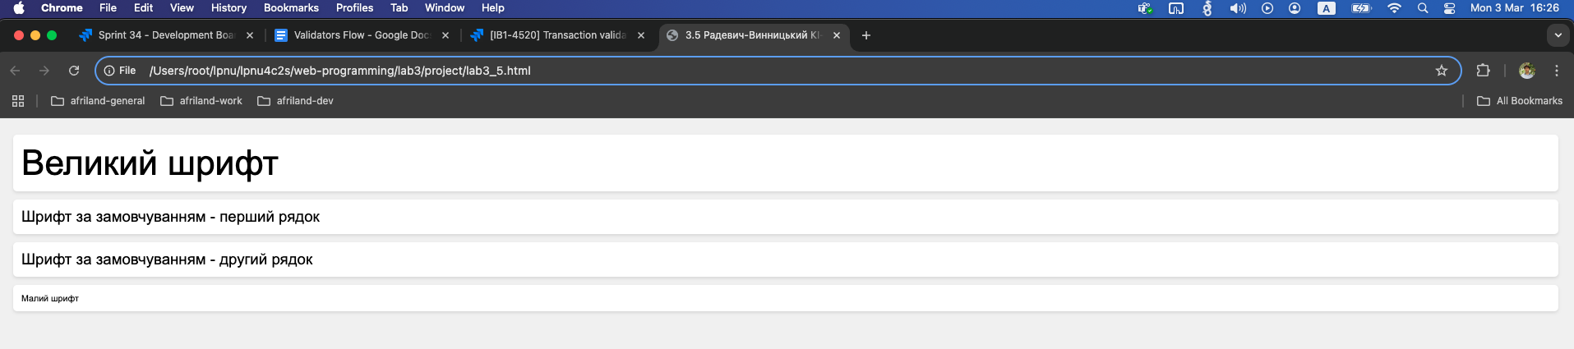
Завдання 6. Створення програми, що демонструє передачу функції як аргумент іншої функції:
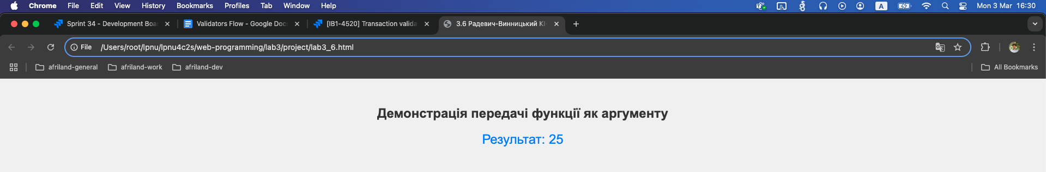
Завдання 7. Створення програми, що демонструє використання функції як змінної:
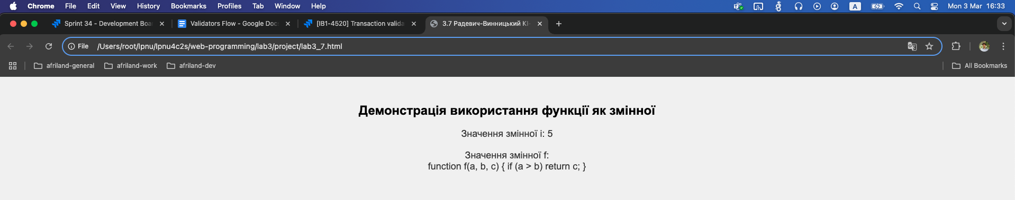
Завдання 8. Створення програми, що демонструє використання масиву arguments:
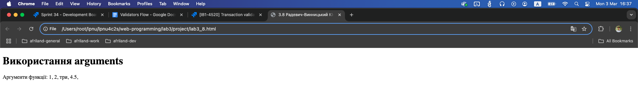
Висновок: у цій лабораторній роботі було отримано навички використання стандартних функцій, а також навички створення функцій користувача в JavaScript.

